D. Alejandro Merino Gómez…, profesor del departamento de Ingeniería Informática, área de Ingeniería de Sistemas y Automatización

Expone:

Que el alumno D. Daniel Meruelo Monzón., con DNI 45573344V, ha realizado el Trabajo final del GºIng.Informática titulado: GII_O_MC_23.01.

y que dicho trabajo ha sido realizado por el alumno bajo la dirección del que suscribe, en virtud de lo cual, Se autoriza su presentación y defensa.

En Burgos a 16 de enero de 2024

<nombre_tutor>

Resumen
En este trabajo se propone el desarrollo de un sistema simulador de un entorno en dos dimensiones utilizando el lenguaje de programación Java. Con este esfuerzo, queremos explorar cuan complejo sería diseñar, desarrollar y trabajar con un sistema que trata de emular a uno natural. Aprovechándonos de las facilidades que nos permiten los frameworks actuales tanto para el despliegue como para la facilidad de desarrollo, hemos desarrollado un “motor” que calcula las interacciones entre unas entidades que pretenden emular a varios cuerpos celestes y que también hace las labores de servidor, ofreciendo una comunicación con posibles clientes a través de WebSockets, una tecnología que garantiza una comunicación más fluida que otros protocolos tales como REST o SOAP.
También, se ha desarrollado un cliente web basado en React que nos permitirá tanto visualizar como interactuar con la simulación.

Descriptores
Motor de físicas, Java, Spring, WebSockets, React, simulación, espacio, interacciones.

Abstract
This paper proposes the development of a two-dimensional environment simulator system using the Java programming language. With this effort, we want to explore how complex it would be to design, develop and work with a system that tries to emulate a natural one. Taking advantage of the facilities that current frameworks allow us for both deployment and ease of development, we have developed an "engine" that calculates the interactions between entities that pretend to emulate various celestial bodies and that also acts as a server, offering communication with potential clients through WebSockets, a technology that guarantees a more fluid communication than other protocols such as REST or SOAP.
Also, a React-based web client has been developed that will allow us to visualize and interact with the simulation.

Keywords
Physics engine, Java, Spring, WebSockets, React, simulation, space, interactions.

Introducción

Este proyecto nace a raíz de un objetivo personal de desarrollar un motor de físicas. Dado mi interés por los sistemas y por los videojuegos, siempre había querido embarcarme en el desarrollo de un motor de físicas y había considerado está oportunidad de hacerlo como la adecuada.

Habitualmente, un proyecto de este tipo se realizaría con un lenguaje más orientado hacia el rendimiento puro con el objetivo de conseguir que la simulación fuera lo más realista, generando el máximo de información posible.
Mi elección, Java, es a menudo colocada en una categoría por debajo de lenguajes tales como C, C++, Rust, etc. en términos de rendimiento y, por lo tanto, no parece la elección más adecuada para nuestros propósitos. Sin embargo, creo que Java ofrece un rendimiento más que aceptable para un proyecto de este calibre. We need to work!

Objetivos del proyecto
{Este apartado explica de forma precisa y concisa cuales son los objetivos que se persiguen con la realización del proyecto. Se puede distinguir entre los objetivos marcados por los requisitos del software a construir y los objetivos de carácter técnico que plantea a la hora de llevar a la práctica el proyecto.}

Conceptos teóricos
{En aquellos proyectos que necesiten para su comprensión y desarrollo de unos conceptos teóricos de una determinada materia o de un determinado dominio de conocimiento, debe existir un apartado que sintetice dichos conceptos.}

Concepto A
{}

Almacenamiento de la información
{Los ordenadores almacenan la información en soportes magnéticos, internos al ordenador o externos, como los de la Ilustración 1.}
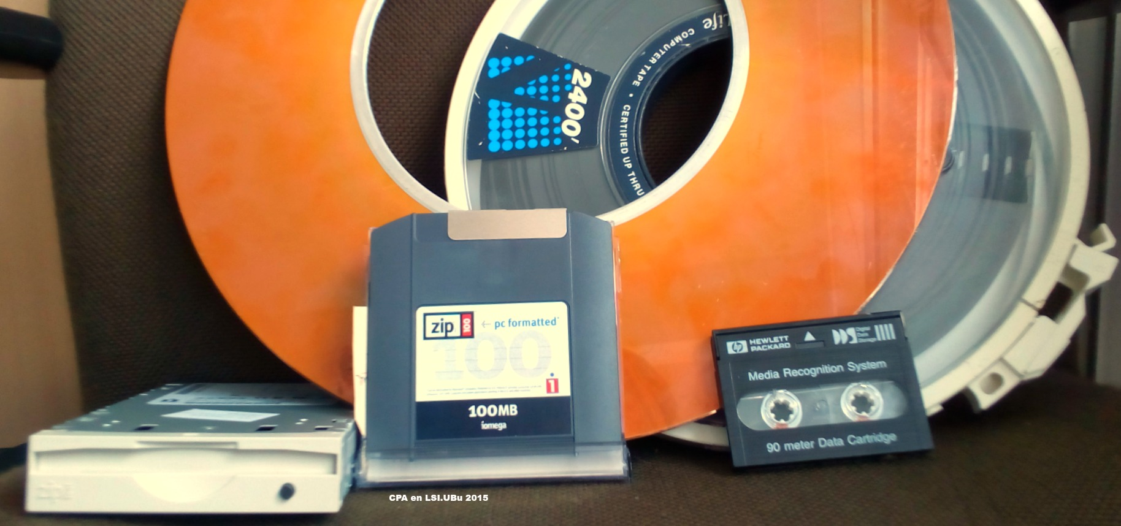Ilustración 1: Ejemplos de soportes de almacenamiento externo de la información

Concepto C
{}

Técnicas y herramientas
{Esta parte de la memoria tiene como objetivo presentar las técnicas metodológicas y las herramientas de desarrollo que se han utilizado para llevar a cabo el proyecto. Si se han estudiado diferentes alternativas de metodologías, herramientas, bibliotecas se puede hacer un resumen de los aspectos más destacados de cada alternativa, incluyendo comparativas entre las distintas opciones y una justificación de las elecciones realizadas.
No se pretende que este apartado se convierta en un capítulo de un libro dedicado a cada una de las alternativas, sino comentar los aspectos más destacados de cada opción, con un repaso somero a los fundamentos esenciales y referencias bibliográficas para que el lector pueda ampliar su conocimiento sobre el tema. }

Metodología usada
{}

Alternativas estudiadas
Encabezado de la tabla
Alternativa 1
Alternativa 2
Tabla 1: Ejemplo de tabla

Alternativa1
{Razones por las que se descartó.}

Alternativa2
{}

Aspectos relevantes del desarrollo del proyecto
{Este apartado pretende recoger los aspectos más interesantes del desarrollo del proyecto, comentados por los autores del mismo.
Debe incluir desde la exposición del ciclo de vida utilizado, hasta los detalles de mayor relevancia de las fases de análisis, diseño e implementación.
Se busca que no sea una mera operación de copiar y pegar diagramas y extractos del código fuente, sino que realmente se justifiquen los caminos de solución que se han tomado, especialmente aquellos que no sean triviales.
Puede ser el lugar más adecuado para documentar los aspectos más interesantes del diseño y de la implementación, con un mayor hincapié en aspectos tales como el tipo de arquitectura elegido, los índices de las tablas de la base de datos, normalización y desnormalización, distribución en ficheros3, reglas de negocio dentro de las bases de datos (EDVHV GH GDWRV DFWLYDV), aspectos de desarrollo relacionados con el WWW...
Este apartado, debe convertirse en el resumen de la experiencia práctica del proyecto, y por sí mismo justifica que la memoria se convierta en un documento útil, fuente de referencia para los autores, los tutores y futuros alumnos.}

Trabajos relacionados
{Este apartado sería parecido a un estado del arte de una tesis o tesina. En un trabajo final grado no parece obligada su presencia, aunque se puede dejar a juicio del tutor el incluir un pequeño resumen comentado de los trabajos y proyectos ya realizados en el campo del proyecto en curso. }

Conclusiones y líneas de trabajo futuras
{Todo proyecto debe incluir las conclusiones que se derivan de su desarrollo. Éstas pueden ser de diferente índole, dependiendo de la tipología del proyecto, pero normalmente van a estar presentes un conjunto de conclusiones relacionadas con los resultados del proyecto y un conjunto de conclusiones técnicas.
Además, resulta muy útil realizar un informe crítico indicando cómo se puede mejorar el proyecto, o cómo se puede continuar trabajando en la línea del proyecto realizado. }
{Se ha obtenido
- un producto ...
- un ...
}

Estilo de párrafo «Encabezado 2» numerado esquema, alineado a la izquierda, sangría 0'75, 1º línea -0'25; espacio antes del párrafo 0'6, después del párrafo 0'2cm; fuente sans serif 15 negrita Estilo de párrafo «Encabezado 3» (y siguientes) numerado esquema, alineado a la izquierda, sangría 0'75, 1º línea -0'25; espacio antes del párrafo 0'42, después del párrafo 0'2cm; fuente sans serif 14 negrita
Ejemplo de contenido (bórrese)
Los estilos «etiqueta» para los pies de ilustraciones y tabla debe ser centrados y de 10'5puntos en negrita Todas las ilustraciones, tablas y otros elementos similares deben tener un título identificativo y un número para hacer referencia a ella . Respecto a las ilustraciones que se correspondan con gráficos deben corresponderse con imágenes de calidad 1200dpi y mantener su tamaño original (habrá una capeta con las imágenes usadas en la documentación).
Configurado para autorepetirse, si la tabla ocupara más de una página.

